Φτιάξε τη δική σου αφίσα για να προωθήσεις την προστασία της Αλυκής της Λάρνακας.
ΟΔΗΓΙΕΣ:
- Για να μπορέσει να πραγματοποιηθεί η δραστηριότητα αυτή θα πρέπει να πατήσετε το start στον υπολογιστή σας και γράψτε την λέξη Paint. Πατώντας πάνω στην λέξη Paint που θα εμφανιστεί, θα ανοίξει στο desktop σας το πρόγραμμα, όπου μέσα θα μπορείτε να σχεδιάσετε και να γράψετε ότι θέλετε και όπως θέλετε.
- Αφού τελειώσετε με τον σχεδιασμό σας θα πρέπει να το αποθηκεύσετε στο desktop σας πατώντας File - save as - JPEG picture και έπειτα να το αναρτήσετε στο ιστολόγιο.
Κάποια από τα είδη πεταλούδων, όπως είναι η Chilades galba και η Ζizeeria-knysna, ζουν στην Αλυκή της Λάρνακας. Μείωσε την αστική ανάπτυξη, ούτως ώστε να επιτρέψεις σε αυτά και άλλα πολλά είδη πεταλούδων να ζουν ελεύθερα στο χώρο!!

Παράδειγμα αφίσας:
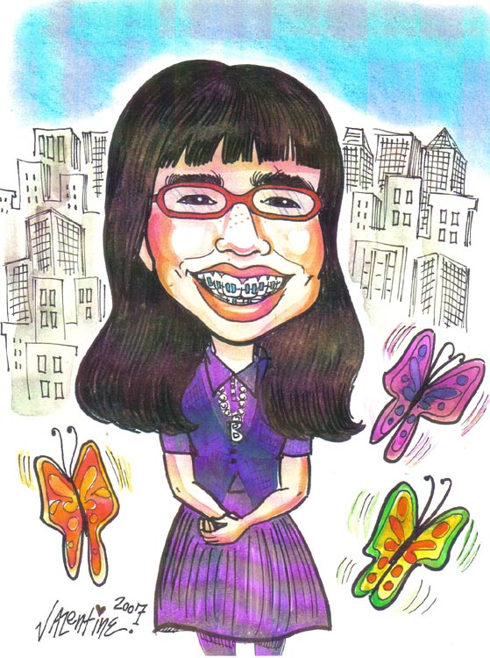
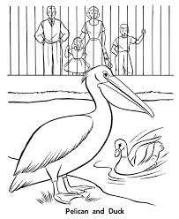
Μην φυλακίζετε τα ζώα!
Δείτε τα στο φυσικό τους χώρο..

